Fahrradparksystem Anlehnparker 0500 XBF

WSM - Walter Solbach Metallbau

Eigenschaften

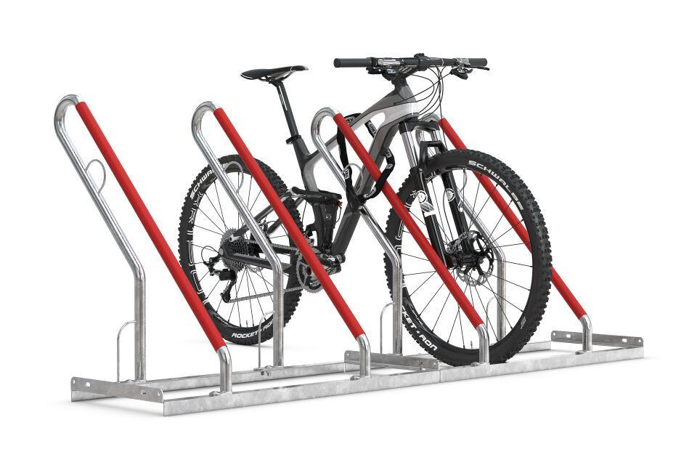

Farbton

metallfarben

Montageart

Bodenmontage

Oberfläche

feuerverzinkt

Werkstoff

Stahl

Breite (mm)

1.000,00 - 3.240,00

Höhe (mm)

856,00

Gewicht (kg)

10,60 - 59,30

Einparkart

Zum Anlehnen

Einstellplätze

2, 4, 6, 8, 12

Knierohr

Nein

Seiten

Einseitig, Zweiseitig

Radabstand (mm)

500, 540